Golden Senior Cup 2008 – 4. ročník

Soutěž pro všechny práceschopné zlaté retrívry, kteří dosáhli věku 8 let.

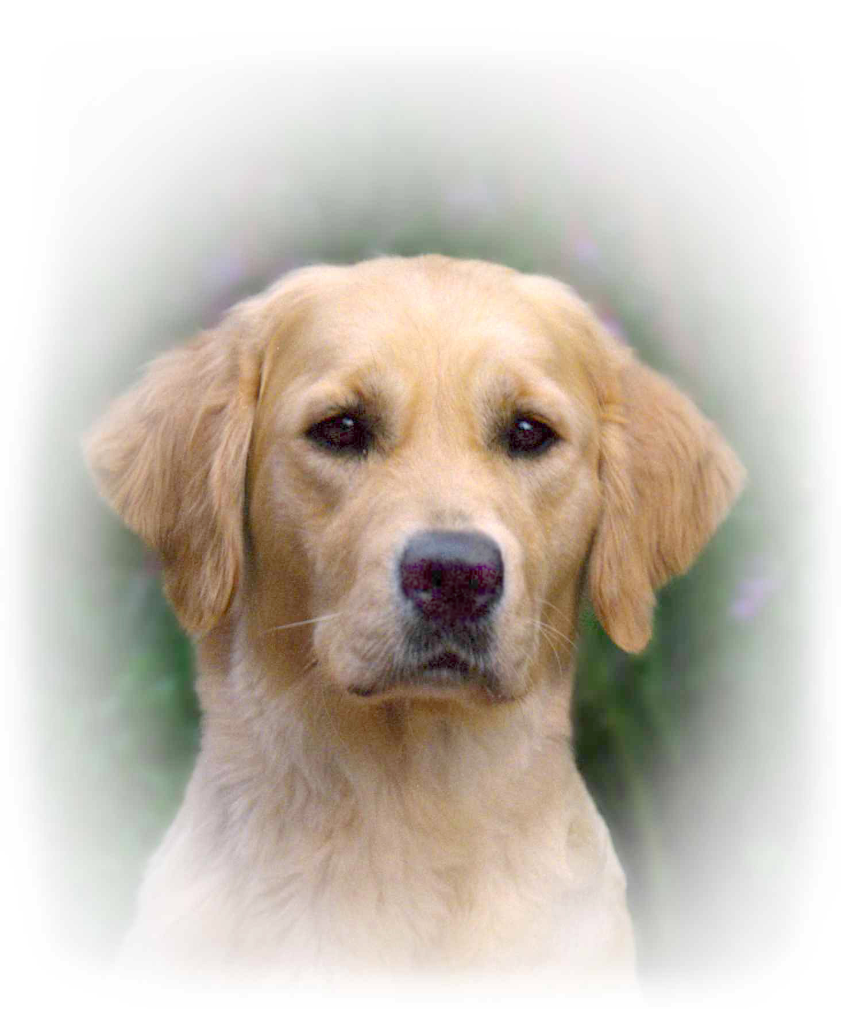
Sobota 8. listopadu 2008 – honitba MS Tisové Hory Terešov

Prestižní defilé veteránů, skládající se z exteriérové a pracovní části, se zadáváním titulů

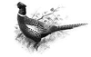
„The Best Dual Purpose Golden Veteran 2008“,
„The Best Golden Veteran in Show 2008“
a „The Best Golden Veteran of Gun Dogs 2008“

Pořadatel soutěže: Chovatelská stanice The Best Baron – www.bestbaron.cz
Cíl: ukázat, že i Váš veterán se těší správné péči, díky níž je i přes svůj věk stále ve skvělé kondici.
Podmínky účasti: Soutěže se mohou zúčastnit všichni zlatí retrívři, kteří dosáhli veteránského věku 8 let, bez ohledu na členství jejich majitelů v chovatelských klubech.

Program:
8:00 prezence, porada rozhodčích (restaurace Lhotka u Terešova)
9:00 přehlídka veteránů – posouzení exteriéru a defilé s potomky
10:00 přednáška a diskuze s veterinářem na téma Geriatrie - MVDr. Pavel Mužík
12:00 odjezd do honitby (bažantnice MS Tisové Hory Terešov)
17:00 přátelské posezení s hudbou a tombolou, vyhlášení výsledků a volná zábava

- Přehlídka veteránů a posouzení jejich exteriéru -
Vítěz přehlídky obdrží titul „The Best Golden Veteran in Show 2008“.

- Pracovní část soutěže dle ZŘ ČMMJ pro Field Trial retrieverů -
Vítěz obdrží titul „The Best Golden Veteran of Gun Dogs 2008“.

- Pro výsledné pořadí budou sečtena obě bodová skóre získaná v části exteriérové i pracovní -
Vítěz získává titul „The Best Dual Purpose Golden Veteran 2008“.

Přijímáme nadále nabídky na sponzoring.

Podrobnější info, rezervace ubytování apod. obdržíte u pořadatele:
Chs The Best Baron, Ing. Vladimír Melion, Cekov 5, 338 08 Zbiroh,
tel.: 604 708 641,
email: baron@bestbaron.cz, www.goldenretriever.cz/goldenseniorcup .

